Tuần 1
Ngày 1
Decentralization : Phi tập trung : phân tán quyền kiểm soát , không phụ thuộc vào một tổ chức hay cá nhân
Distributed ledger : sổ cái phân tán : là một cơ sở dữ liệu được phân tán ra nhiều máy, được gọi là node, không tập trung tại máy chủ
Block structure : cấu trúc chuỗi khối : là mô hình lưu trữ dữ liệu, mà ở đó mỗi lệnh thực thi đều được mã hóa và sắp xếp theo thứ tự
Vì sao cần blockchain : vì blockchain là một cuốn sổ ghi lại giao dịch mà ở đó người dùng được bảo mật tuyệt đối, không thể gian lận và không thể sửa đổi lịch sử thực thi
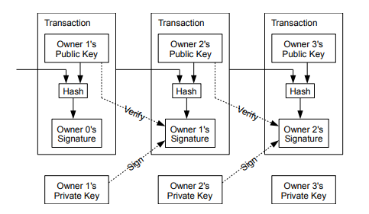
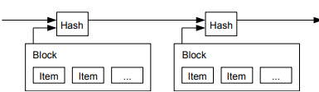
Ngày 2
Hash practice : thực hành băm
Deterministic : chạy nhiều lần ra một kết quả
Avalanche effect : đổi 1 bit, output thay đổi
Collision resistance : data khác không bao giờ băm ra hash giống
To_vec(): phương thức để sao chép hoặc copy
.insert() trong hashset sẽ trả về false nếu phần tử đã tồn tại

use sha2::{Digest, Sha256};

pub fn hash_block(data: &[u8]) -> [u8;32] {
let mut hasher = Sha256::new();
hasher.update(data);
let result = hasher.finalize();
let mut hash_array = [0u8; 32];
hash_array.copy_from_slice(&result);
hash_array
}
fn bytes_to_hex_string(bytes: &[u8]) -> String {
bytes.iter().map(|b| format!("{:02x}", b)).collect()
}
fn main() {
let data1 = b"Hello, world!".to_vec();
let mut data2 = data1.clone();
data2[0] ^= 1;
let hash1 = hash_block(&data1);
let hash2 = hash_block(&data2);
let mut diffs_bits = 0;
for i in 0..32 {
let diff_byte = hash1[i] ^ hash2[i];
diffs_bits += diff_byte.count_ones();
}
println!("Data 1 (String): {:?}", String::from_utf8_lossy(&data1));
println!("Data 2 (String): {:?}", String::from_utf8_lossy(&data2));

println!("Hash 1: {}", bytes_to_hex_string(&hash1));
println!("Hash 2: {}", bytes_to_hex_string(&hash2));

println!("Tong so bit khac nhau : {}", diffs_bits);

let percentage = (diffs_bits as f64 / 256.0) * 100.0;
println!("Ti le thay doi: {:.2}%", percentage);

if percentage >45.0 && percentage < 55.0 {
println!("xoay quanh 50%");
}
}

